Componente curricular: LÍNGUA INGLESA

7º ano – 3º bimestre

SEQUÊNCIA DIDÁTICA 7 – Symbols

Unidades temáticas

Estratégias de leitura

Estratégias de escrita: pré-escrita e escrita

Objetos de conhecimento

Construção do sentido global do texto

Pré-escrita: planejamento de produção escrita, com mediação do professor.

Habilidades

(EF07LI08) Relacionar as partes de um texto para construir seu sentido global.

(EF07LI12) Planejar a escrita de textos em função do contexto (público, finalidade, *layout* e suporte).

Tempo estimado

3 aulas

1a Etapa: uma aula para a contextualização das habilidades de leitura e de interpretação de códigos não verbais, mais especificamente, de símbolos, com questões gerais e perguntas de compreensão.

2a Etapa: uma aula para o reconhecimento e utilização de símbolos como linguagens não verbais.

3a Etapa: uma aula para a produção final, que é o momento no qual os estudantes podem colocar em prática sua leitura dos símbolos, relacionando-a à prática de escrita verbal.

Avaliação: uma aula.

Se houver algum imprevisto, reserve uma ou duas aulas a mais na etapa necessária.

Desenvolvimento

Esta sequência didática objetiva desenvolver nos estudantes a habilidade de desenvolver estratégias para o desenvolvimento de habilidades de ler diferentes modalidades da linguagem, as quais vão além da palavra escrita. De forma específica, o trabalho com símbolos é uma possibilidade para discutir como lemos e produzimos sentidos com imagens também. Para isso, deverão ser capazes de produzir frases em que aliem a linguagem escrita aos símbolos reconhecidos em muitos países.

1ª Etapa (Aula 1)

1. Observe a imagem abaixo e responda às perguntas.

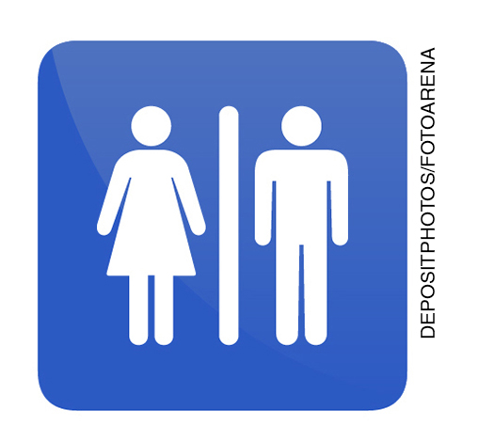

a) Quando você depara com esse símbolo, você precisa de algum texto para compreendê-lo? Justifique.

_________________________________________________________________________________

Não. A imagem fala por si só.

b) O que esse símbolo significa?

_________________________________________________________________________________

Que homens e mulheres podem usar o mesmo banheiro.

c) Onde esse tipo de símbolo pode ser encontrado?

_________________________________________________________________________________

Em locais públicos e privados.

2. Relacione os símbolos abaixo aos seus respectivos significados.

|  |
| --- |
| No smoking Information Recycle International symbol of Access Nursery  No parking Do not litter Airport |



Nursery No parking Information International symbol of access



Do not litter Recycle Airport No smoking

3. Alguns símbolos são reconhecidos em muitos países. Por quê?

_________________________________________________________________________________

Para que não se tenha de falar a língua do lugar ou conhecer a cultura para reconhecer e produzir sentidos.

4. Cite dois dos símbolos acima que são convencionados em vários países.

_________________________________________________________________________________

Recycle; International symbol of access.

5. Quais atitudes esses símbolos despertam em você? Justifique.

_________________________________________________________________________________

Separar o lixo e respeitar os sinais para uso exclusivo de pessoas que precisam de facilidades em relação à acessibilidade.

2ª Etapa (Aula 2)

1. O símbolo de acessibilidade pode incluir:

a) ( ) only people who use wheelchair.

b) ( ) only people with disabilities you can see.

c) ( x ) people who use wheelchair, people with autism and with autoimmune diseases.

2. Considerando os grupos de pessoas que podem ser inclusas pelo símbolo, você acha que ele ainda é mesmo apropriado? Justifique.

_________________________________________________________________________________

Resposta pessoal.

3. Quais tipos de problemas podem surgir para aqueles que não têm uma deficiência visível?

_________________________________________________________________________________

Elas podem enfrentar atitudes abusivas por parte de outras pessoas quando usam locais específicos para pessoas que precisam de acessibilidade.

4. Escreva uma frase para motivar a educação e a boa convivência, utilizando os símbolos abaixo no lugar da palavra que o nomeia, como no exemplo a seguir. Em seguida, compartilhe com seus colegas.

Ex.:,  *reduce and reuse!*



1. _______________________________________________________________________________

2. _______________________________________________________________________________

3. _______________________________________________________________________________

4. _______________________________________________________________________________

5. _______________________________________________________________________________

Respostas pessoais.

3ª Etapa (Aula 3)

Imagine que você participará de um concurso que vai eleger um novo símbolo para a identificação da acessibilidade. Crie seu símbolo e uma frase de efeito em inglês para acompanhá-lo. Em seguida, compartilhe com seus colegas.

Acompanhamento das aprendizagens/habilidades dos estudantes

É importante que o processo avaliativo da aprendizagem de uma segunda língua seja realizado continuamente, levando em consideração o desenvolvimento das habilidades de produção do gênero trabalhado, o contexto de aprendizagem e as habilidades linguísticas e discursivas exploradas em cada sequência.

Nesta sequência, por exemplo, o professor pode avaliar considerando a adequação do símbolo à proposta da atividade, ou seja, se o símbolo pode representar a acessibilidade de forma visivelmente reconhecida e se há uma relação entre a imagem e a frase de efeito criada (que deve ser concisa, mas impactante).